**INFORME TECNICO - SISTEMA PORTIFY**

**1.1 Diagrama de Componentes**

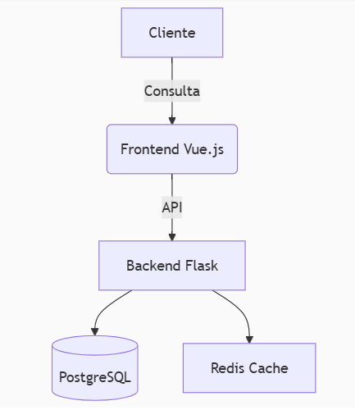

**1.2 Estructura de Directorios**

├── app/

│ ├── __init__.py *# Configuración Flask*

│ ├── models/ *# User, Project, Client*

│ ├── routes/ *# Lógica de endpoints*

│ ├── templates/ *# Vistas HTML*

│ └── static/ *# CSS/JS/Assets*

├── migrations/ *# Control de cambios BD*

└── config.py *# Variables de entorno*

**2. ESTADO ACTUAL**

| **Módulo** | **Avance** | **Detalles Pendientes** |
| --- | --- | --- |
| Autenticación | 100% | - |
| Gestión Proyectos | 95% | Optimización de carga de videos |
| CRM | 70% | Integración con WhatsApp API |

**3. ROADMAP 2025**

| **Prioridad** | **Módulo** | **Descripción** | **ETA** |
| --- | --- | --- | --- |
| Alta | Editor de plantillas | Drag-and-drop para personalización | Q3 2025 |
| Media | App móvil | Visualización offline de portafolios | Q4 2025 |
| Baja | Multidioma | Soporte para inglés/portugués | Q1 2026 |